聚阳王牌变频低温机（大华）故障代码

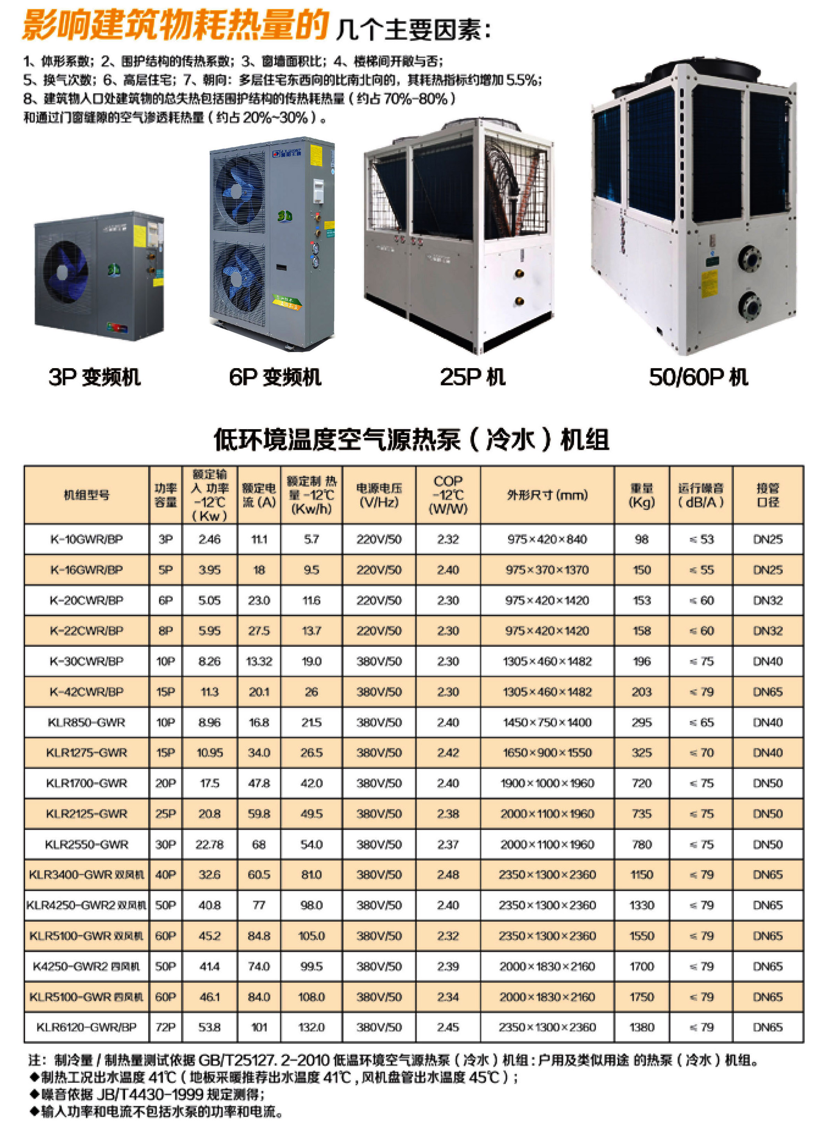

变频低温机（大华）
代码 | 故障或保护定义
Ｅ01 | 转换板/线控器 EEPROM错误指示
Ｅ02 | 水箱温度传感器故障
Ｅ03 | 供水温度传感器故障
Ｅ04 | 回水温度传感器故障
Ｅ05 | 室外冷凝器温度传感器故障
Ｅ06 | 室外环境温度传感器故障
Ｅ07 | 压缩机排气温度传感器故障
Ｅ08 | 线控器与主控板通信故障
E09 | 室外板与驱动板通信故障
Ｅ10 | （自检时，泄压保护断开）
Ｅ11 | 电流过大停机保护
Ｅ12 | 模块板故障
Ｅ13 | 电压过高/过低保护
Ｅ14 | 水流保护
Ｅ15 | 系统压力高保护
E19 | 回气温度传感器故障
E20 | 节流后温度传感器故障
E21 | 制热供回水温过高保护
E22 | 制冷出水温度过低保护
E23 | 进出水温差过大保护
E24 | （自检时，应急开关断开）
E25 | 防冻保护
E26 | 主控板与驱动板通信故障
E27 | 系统压力低保护
E28 | 排气温度过高停机保护
E29 | 制冷室外盘管温度过高停机保护
E30 | 环境温度过低保护
E31 | 直流风机故障
E33 | 压缩机启动失败
E34 | 压缩机转速反馈异常
E35 | 紧急停机
E36 | IPM模块过热保护
E37 | 过流保护
E38 | U相过流保护
E39 | V相过流保护
E40 | W相过流保护
E41 | 直流电压过压保护
E42 | 直流电压欠压保护
E43 | U相相位出错保护
E44 | V相相位出错保护
E45 | W相相位出错保护
E46 | U相相位偏移故障
E47 | V相相位偏移故障
E48 | W相相位偏移故障
E49 | 压缩机失速保护
E50 | 压缩机转速异常保护
E51 | 压缩机转子卡死故障
E55 | PFC故障
E56 | 制热节流后温度传感器故障

通过对应的故障代码，可以查到的主机的相应故障原因，一一排查，可以解决机组的问题，如个人解决不了，可以联系经销商及厂家，我们及时为您提供服务。

